**Instalación cnk correspondiente al Modulo MCP de la Localización Argentina para GP 2016 16.00.0716 (R2)**

1. Entrar a GP y generar un archivo.package donde se guardaran los formularios y reportes modificados asociados al módulo:
   1. Ir a la ruta:

Microsoft Dynamics GP->Customize->Customization Mantenence

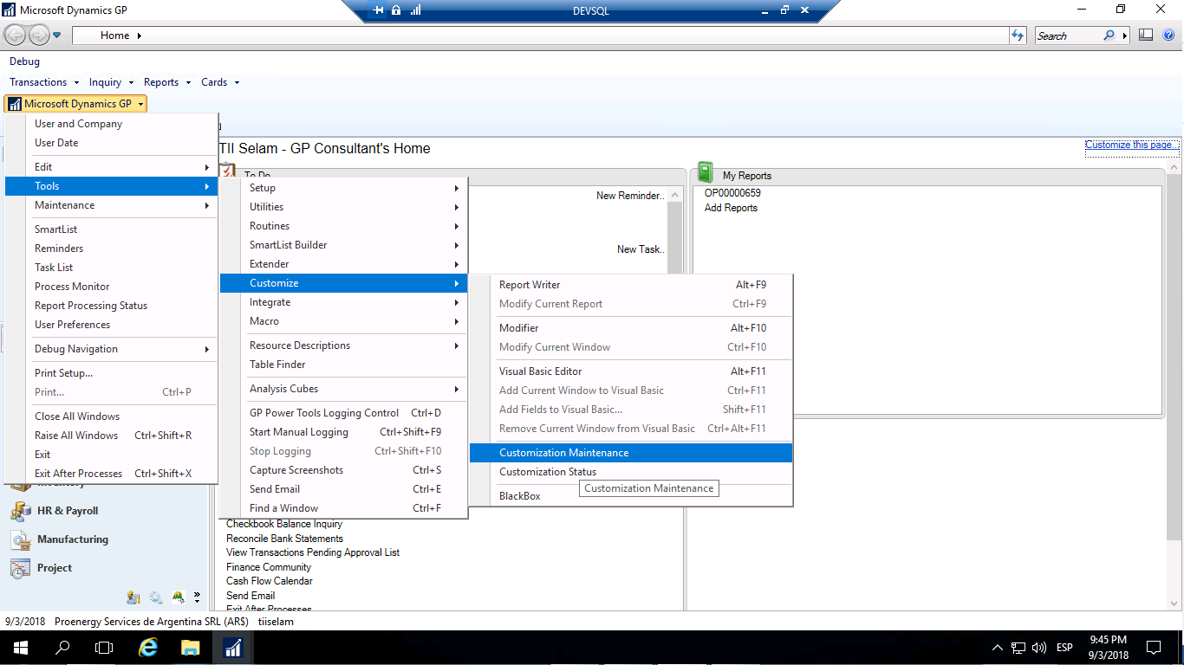

* + 1. Seleccionar las ventanas y/o reportes a guardar:

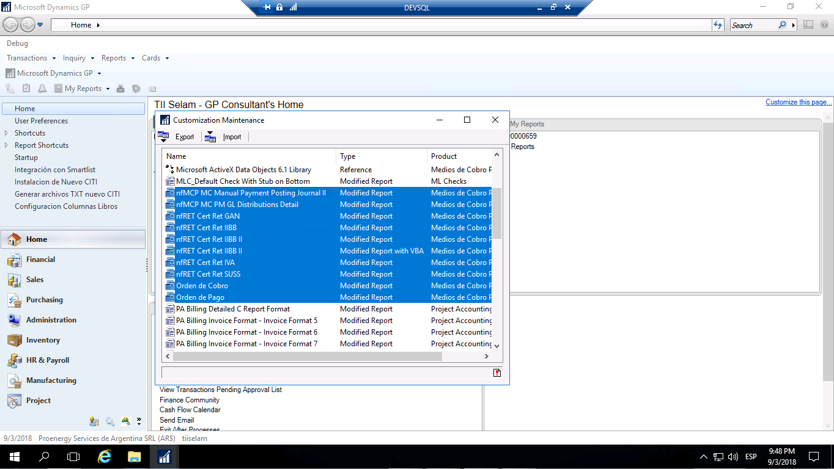

* + 1. Seleccionar el icono Export, se mostrará una ventana en la que debe seleccionar la ruta y escriba el nombre del archivo .package a generar:

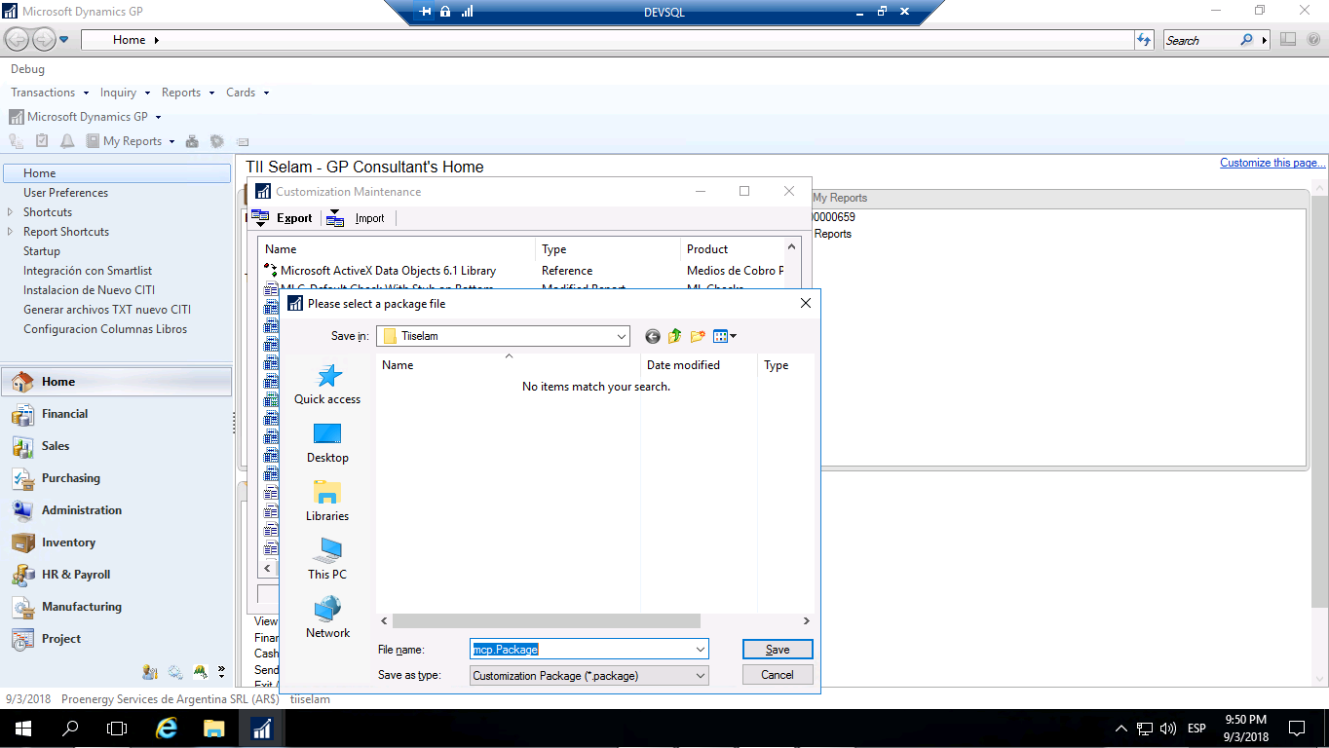

1. Cerrar GP, ir a la carpeta donde se encuentra el ejecutable de Dynamics:
   1. Hacer una copia de la carpeta,
   2. Abrir el archivo Dynamics.set, y realizar las siguientes modificaciones:
      1. Restar uno al numero ubicado al principio del archivo, en la imagen se visualiza un 42, se cambiara a 41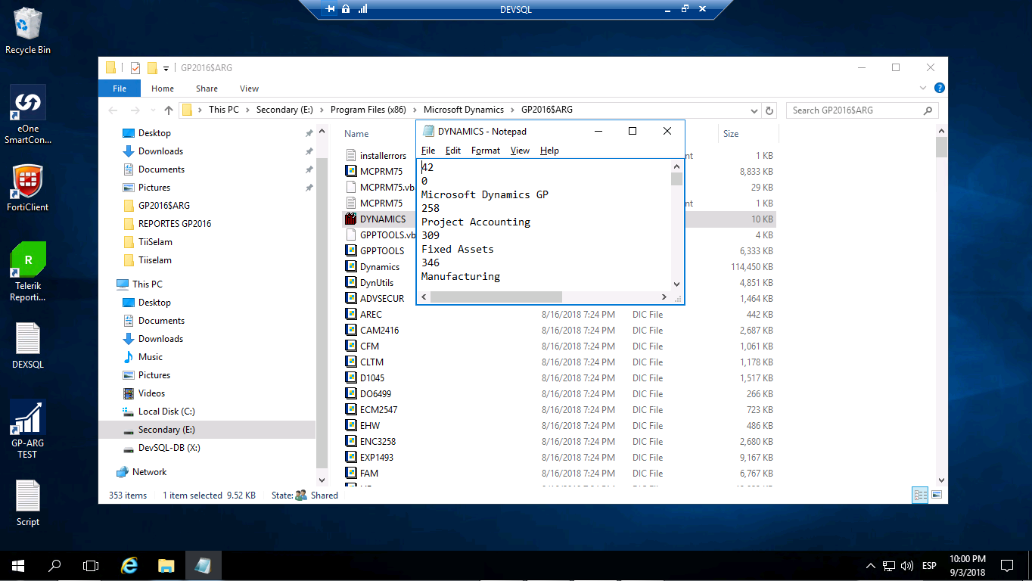
      2. Buscar las siguientes líneas y eliminarlas:

9882

Medios de Cobro Pago / Retenci

* + 1. Buscar las siguientes líneas y eliminarlas:

:E:Program Files (x86)/Microsoft Dynamics/GP2016$ARG/MCPRM75.DIC

:E:Program Files (x86)/Microsoft Dynamics/GP2016$ARG/Data/F9882.DIC

:E:Program Files (x86)/Microsoft Dynamics/GP2016$ARG/Data/R9882.DIC

* + 1. Guardar el archivo Dynamics.set modificado.
  1. Buscar en la carpeta donde se encuentra el ejecutable de Dynamics y eliminar los archivos:

MCPRM75.dic y

MCPRM75.vba.

* + 1. Buscar en la carpeta DATA y eliminar los archivos (si existen):

F9882.dic y

R9882.dic

* 1. Copiar el archivo MCPRM.cnk en la carpeta donde se encuentra el ejecutable de Dynamics,
  2. Ejecutar Dynamics y seleccionar el botón Yes en la ventana de dialogo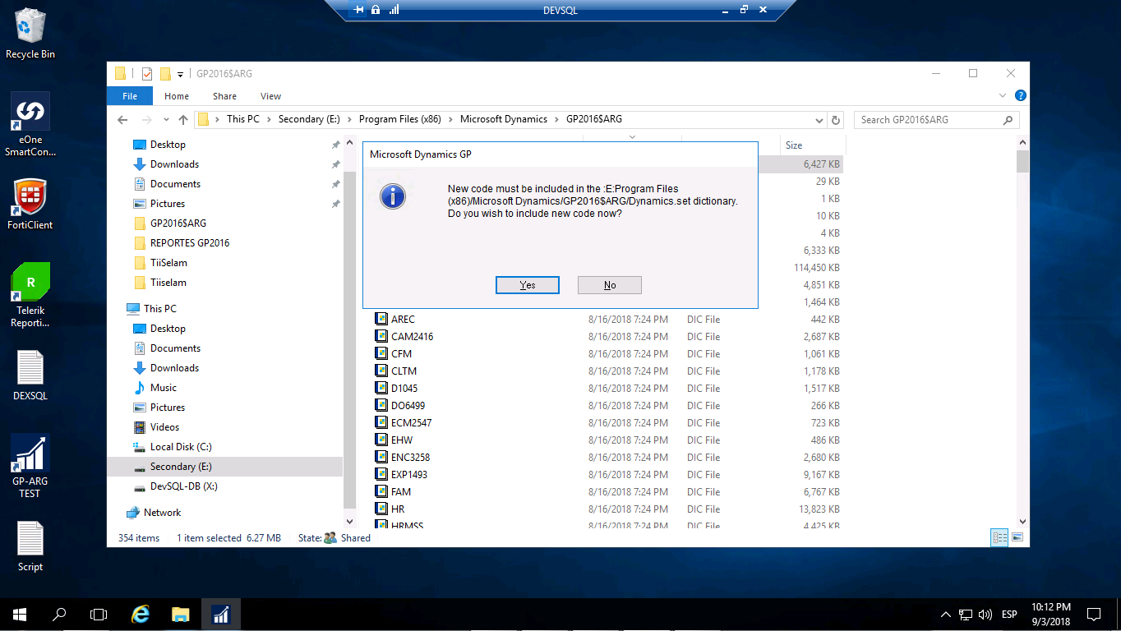

1. Instalar los formularios y/o reportes modificados (para realizar este paso no debe estar conectado ningún usuarios a GP)
   1. Ir a la ventana Customization Mantenence seguir los pasos 1 a y 1 b,
   2. seleccione el icono Import
   3. Se mostrará una ventana en la cual debe indicar la ruta y ubicar el archivo generado en el paso 1c.